**Cómo exportar un APK de Android Studio al Celular**

¿Has acabado tu aplicación y quieres saber cómo exportar un APK en Android Studio?

Lo primero que debes hacer es lo siguiente:

* Saber que versión de Android tiene el dispositivo móvil en el cual quieres que aparezca tu aplicación de Android.

Esto se puede saber descargando de Google Play la aplicación CPU Info, CPU-Z o similar y ejecutándola para conocer las propiedades del dispositivo:

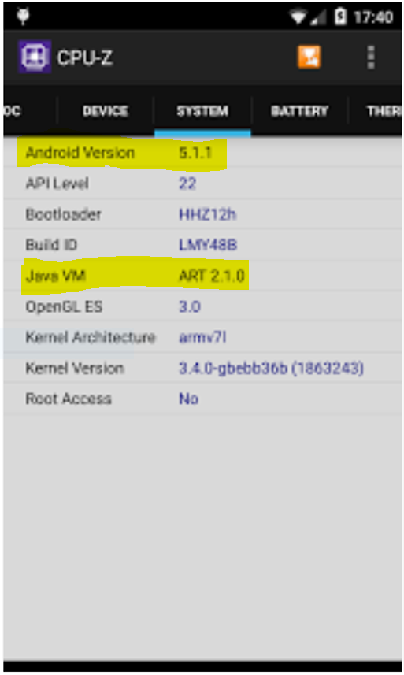

* Desarrollar tu aplicación en la versión de Android del dispositivo móvil en el cual quieres que aparezca tu aplicación de Android.

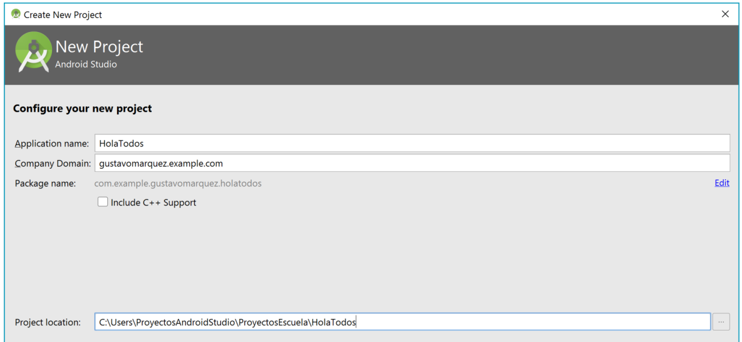

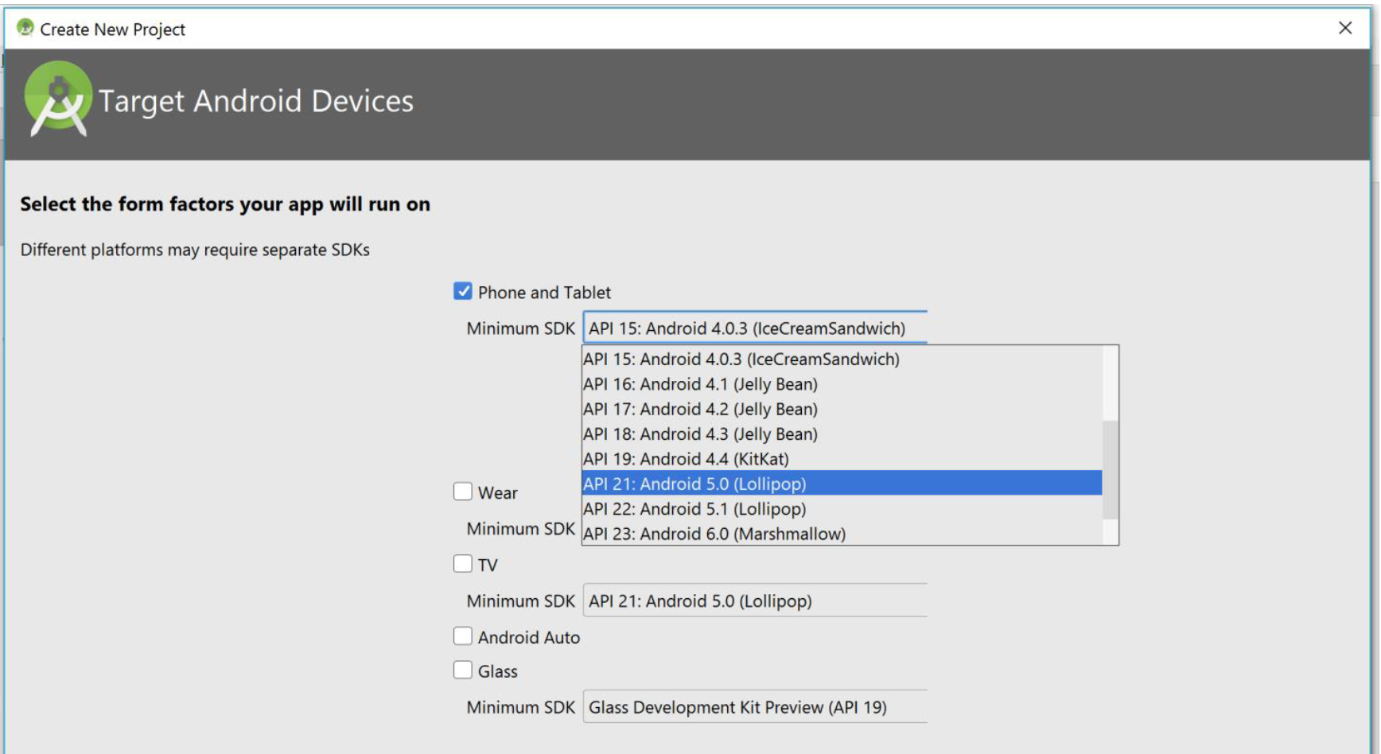

* En caso de que se haya ya desarrollado una aplicación, pero con distinta versión de Android SDK-API a la del dispositivo móvil en el cual quiere mostrar la aplicación de Android, es posible cambiarla en el Android Studio de la siguiente manera:

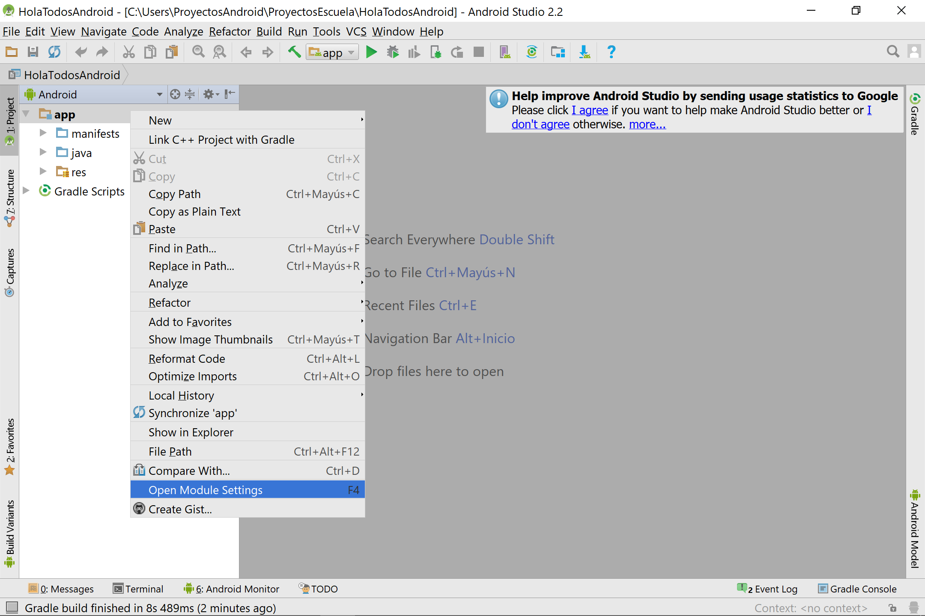

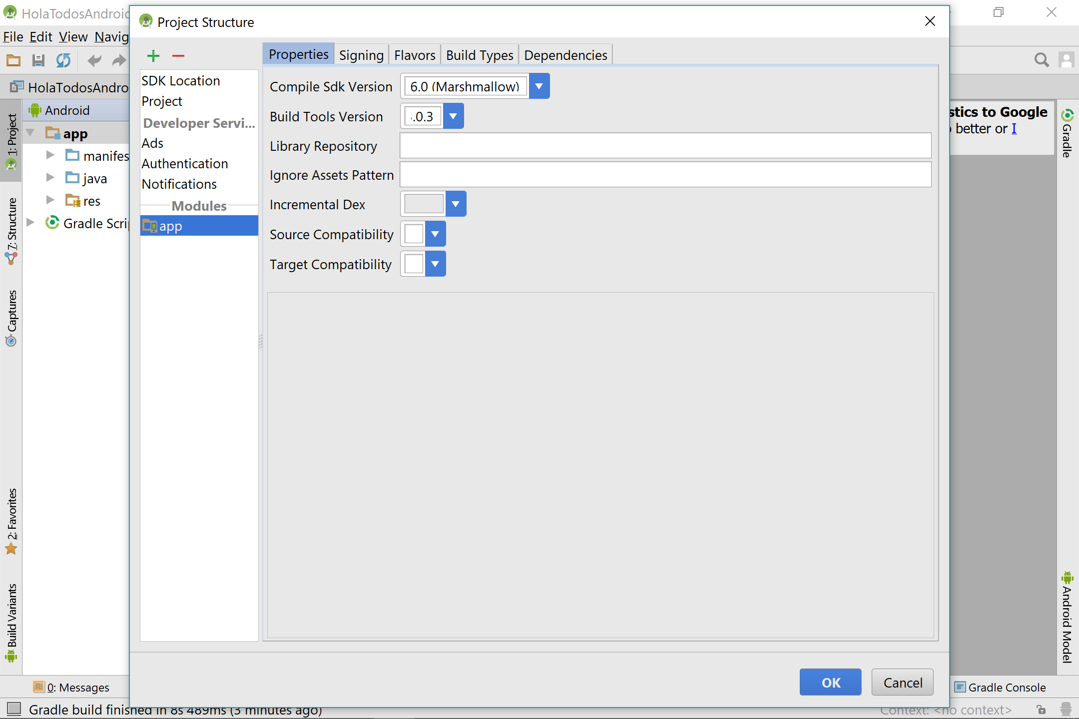

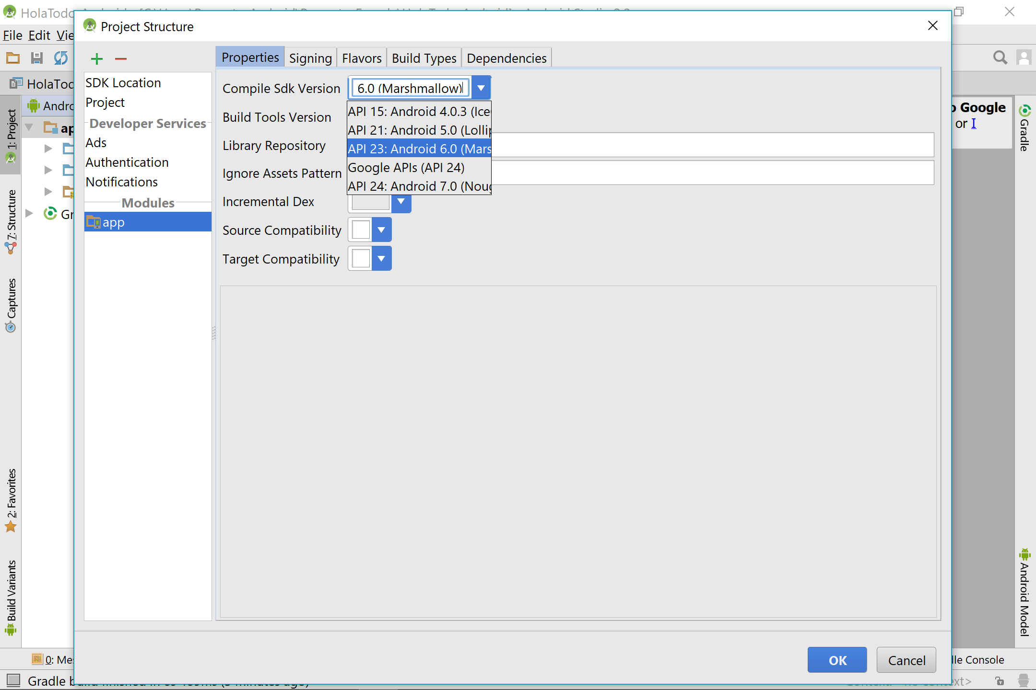

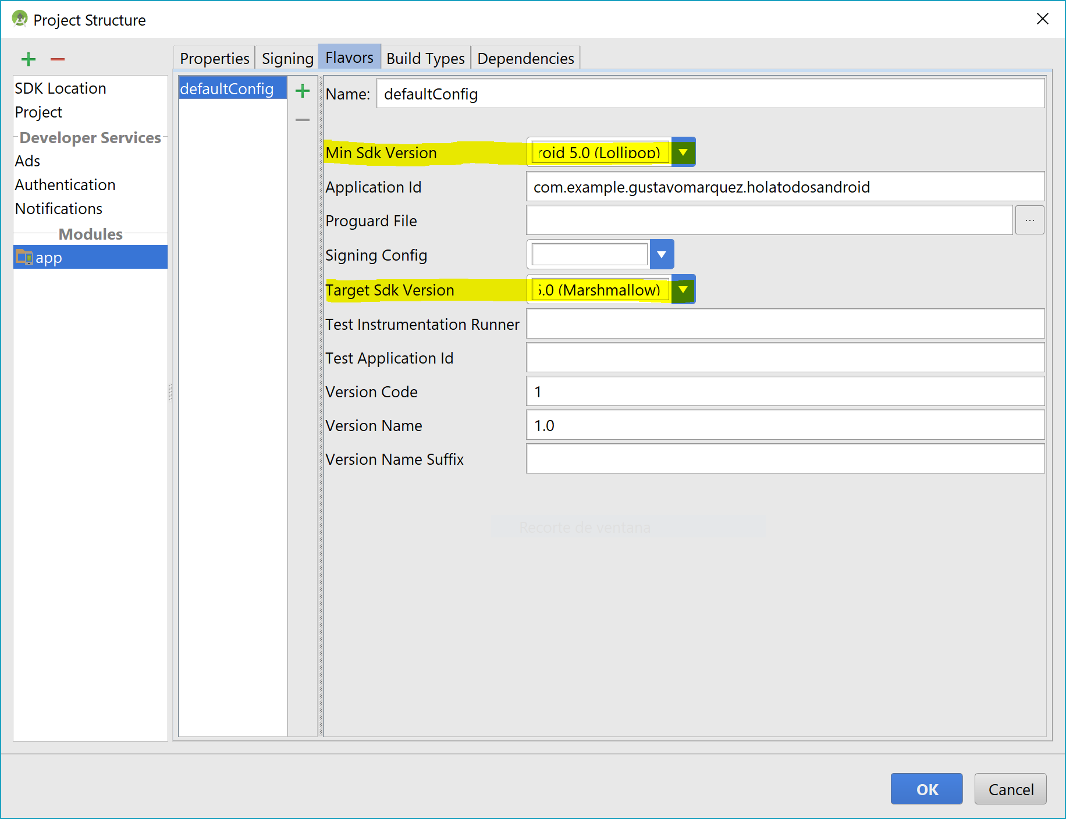

El GRADLE reconstruye automáticamente todo el proyecto ( SYNC ) a la versión de Android elegida.

Al terminar la aplicación, estando en Android Studio y con la aplicación abierta si queremos exportar el APK, lo que haremos es lo siguiente: **Build > Generate Signed APK.**Lo vemos en detalle en la siguiente imagen:

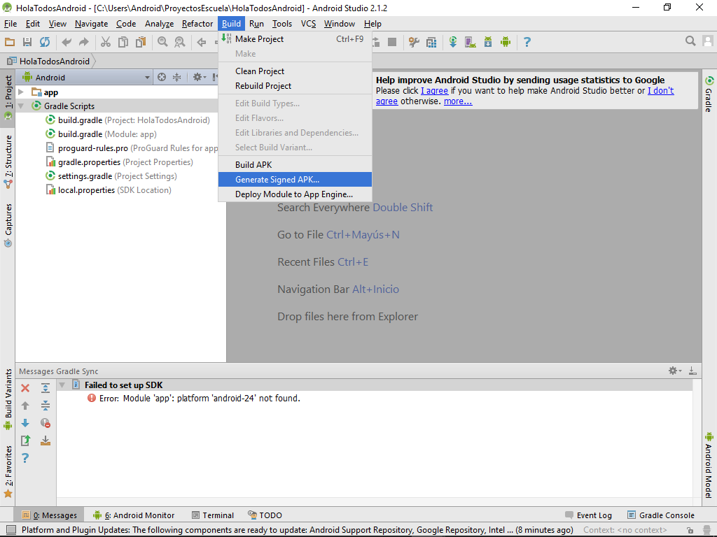

Si hacemos clic, se nos cargará una ventana en medio en la que tendremos que introducir varias cosas. Antes de nada, crear la “**Key store path”**. Es simplemente un archivo **.jks**, se crea la primera vez y después ya no tendremos que volverlo a hacer. La contraseña tendremos que elegirla y escribirla 2 veces, y para el alias podremos usar una key ya existente o una nueva, esto ya depende de nosotros.

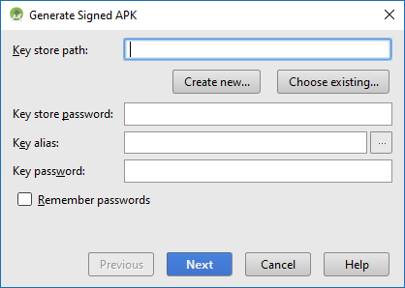

Create new:

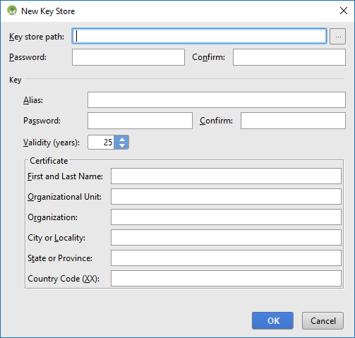

Key store path:

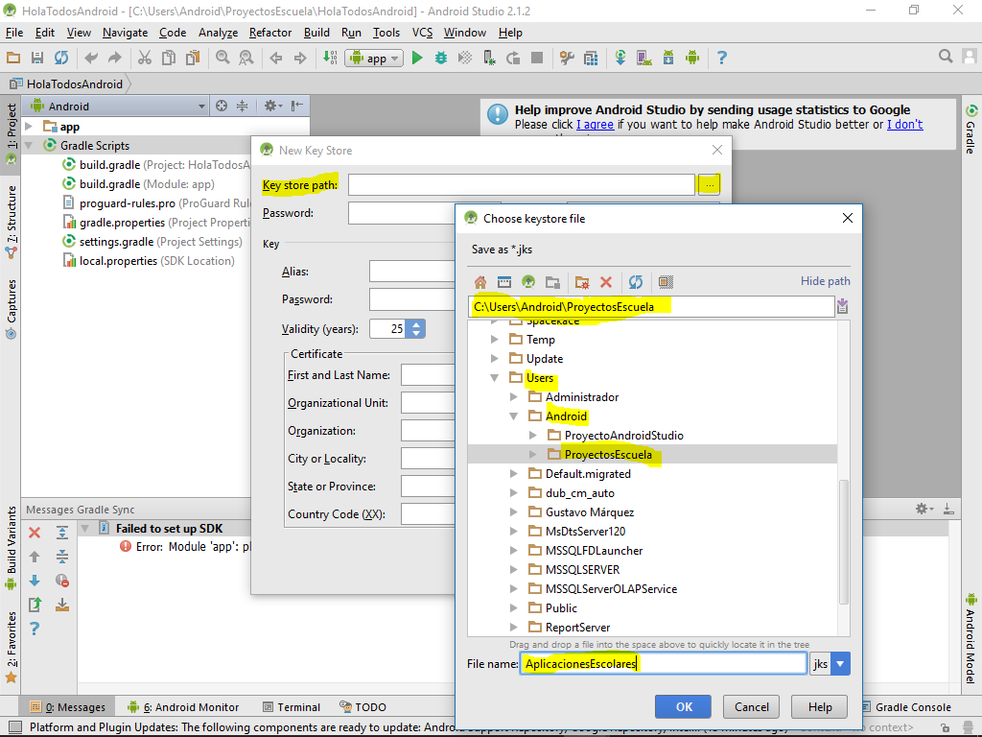

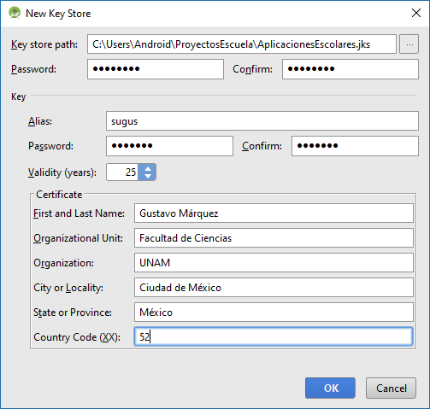

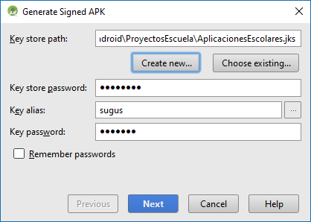



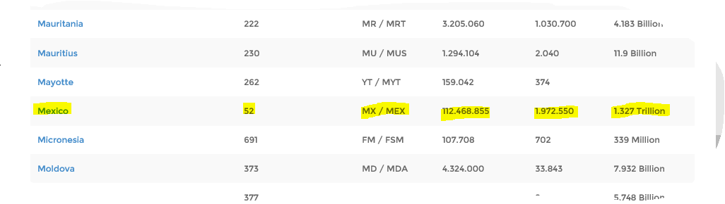

**GDP**: growth domestic product ([producto interno bruto (PIB)](http://es.bab.la/diccionario/espanol-ingles/producto-interno-bruto-pib) en México)

Next:

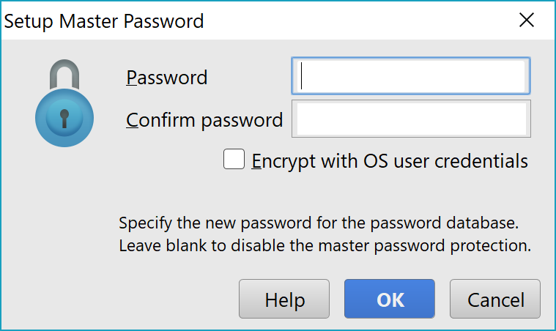

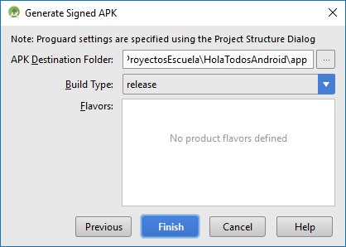

APK Destination Folder:

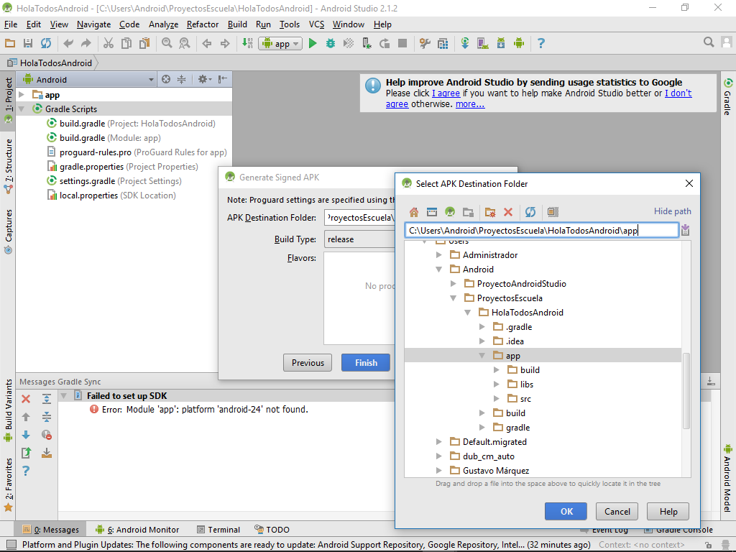



El Build Type ya viene establecido por defecto a **release**.

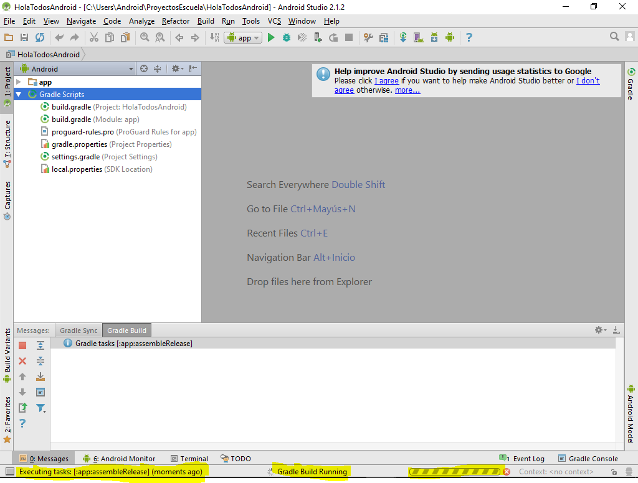

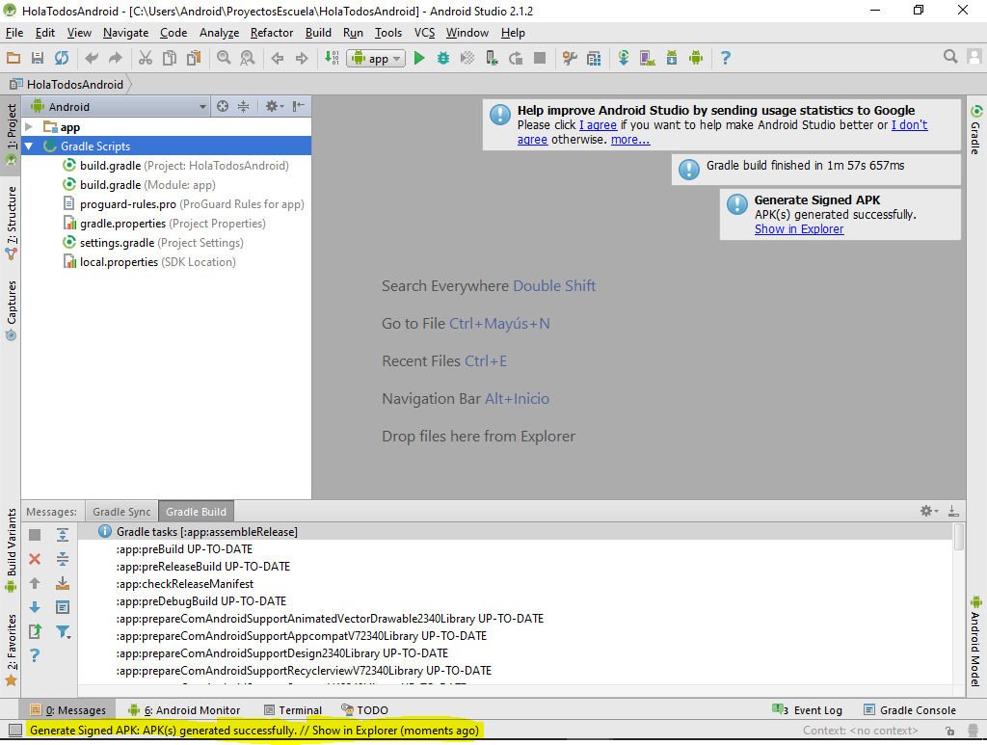

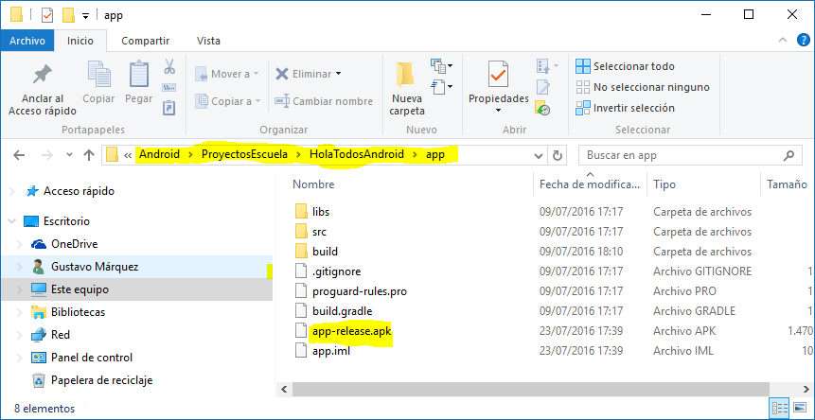

El APK de la aplicación es justamente ese, **app-release.apk**. Podemos ponerle el nombre que queramos y automáticamente compartirlo con nuestros amigos e incluso subirlo a la Google Play.

Para instalar la aplicación en el teléfono Celular o Tablet.

Las aplicaciones dentro Android se guardan dos rutas:

* Las aplicaciones que nos son del sistema se guardan en: **Data/app o bien en:**

**Dispositivo>Android>data**

* Y la aplicaciones que están protegidas por el sistema comúnmente están guardadas en: **system/app**

Básicamente la primera es **donde se almacenan los archivos APK o aplicaciones android**, se puede llegar ahí navegando con algunas aplicaciones como ES File Explorer o root explorer. Algunas veces cuando accedemos a estas rutas no vemos nada, pero lo que sucede es que se encuentran ocultas, se debe ir a la configuración de la aplicación con la que estas navegando para llegar ahí y usar la opción *mostrar archivos ocultos*.

Conectar el celular a la laptop vía USB:

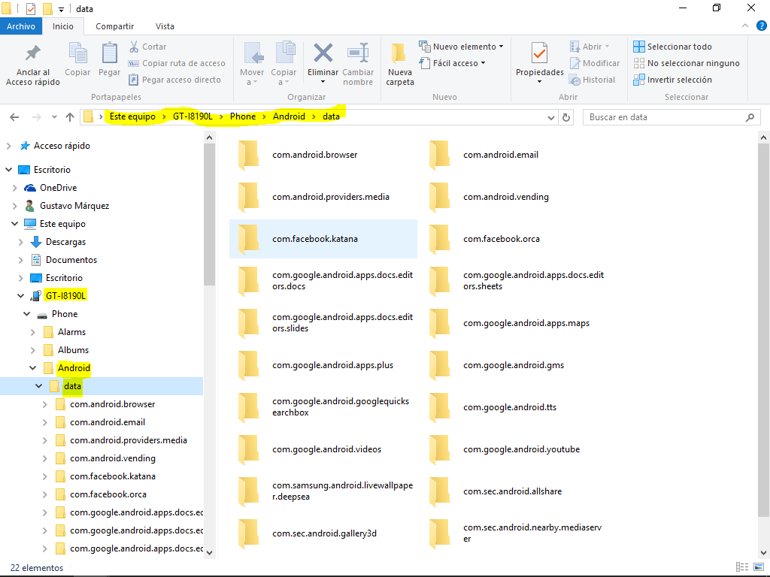

Copiar el archivo app-release.apk:

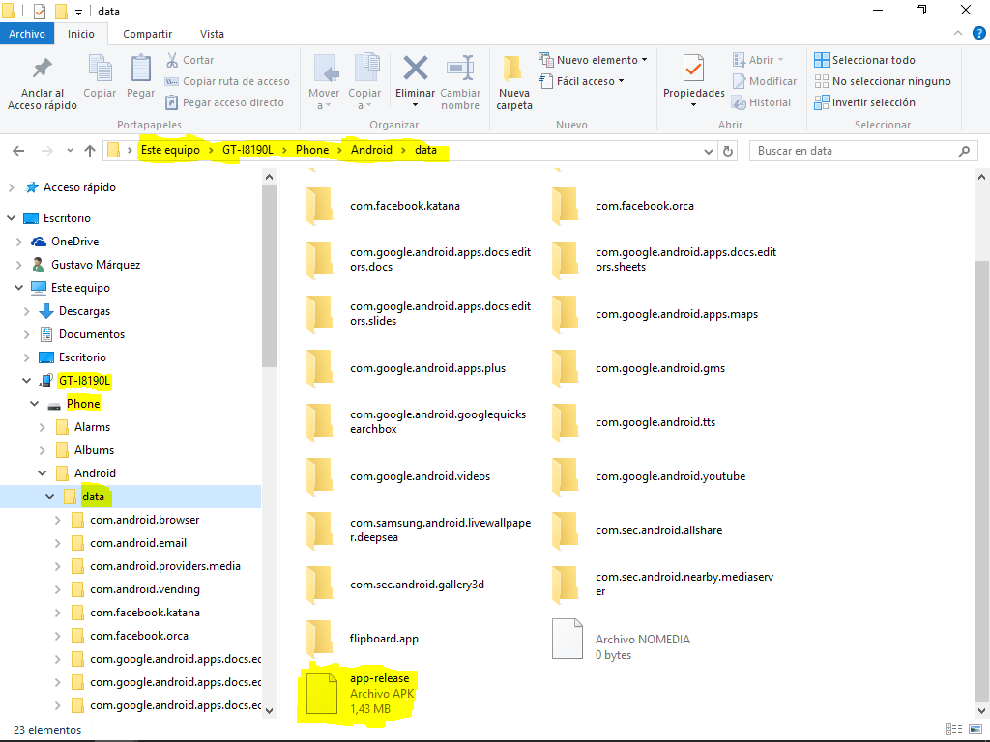

Y en el celular ir a Mis Archivos – Todos los archivos – Android – data:

O bien en la siguiente ruta: Abrir la aplicación Mis Archivos – Dispositivo - almacenamiento local > Dispositivo > Android > data

En la lista aparece el ícono de la aplicación y el nombre del archivo app-release.apk:



Hola a Todos

Hacer doble click sobre él. Solicitar la instalación de la aplicación en Configuración – Ajustes – De confianza, ya que dice que solo se pueden instalar aplicaciones bajadas de Google Play por seguridad.

Después dice:



Hola a Todos

* Se instaló la aplicación

Realizado | Abrir

También puede aparecer una ventana con el siguiente mensaje:

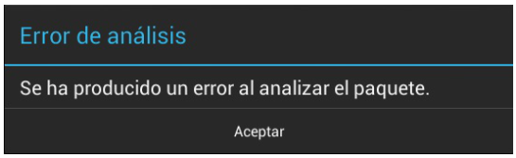

**Posibles Soluciones:**

**\*** Primero, verificar que la versión de la aplicación que se intentan instalar sea compatible con la versión de Android del dispositivo. Como hay varias versiones de Android (la última versión es *Lollipop (Piruleta) 5.x*) hay que verificar el tema de la compatibilidad.

**\*** En caso que la aplicación sea compatible, probar haciendo un wipe. Un wipe, borra la cache de las aplicaciones instaladas en el dispositivo (solo la cache, manteniendo las aplicaciones). Para hacer esto se tiene que apagar el dispositivo, una vez hecho esto se tiene que apretar al mismo tiempo los siguientes botones: ***Home + Power + VolUp*** iniciando así el **modo Recovery** del dispositivo (el procedimiento puede variar según el modelo o marca del dispositivo, verificar como entrar al modo Recovery para un modelo en particular). Una vez que entramos en modo Recovery, seleccionamos la opción **Wipe Cache Partition** y listo. Cuando se reinicie el dispositivo, volverá a pedir toda la configuración nuevamente (cuentas, personalización, etc.) pero mantendrá todos los archivos y las aplicaciones.

**\*** Si un wipe no funciona, hay que probar con un Factory Reset. Para el Factory, ingresar nuevamente al modo Recovery, pero esta vez escogemos la opción ***Wipe Data/Factory Reset***. Esta opción sí borrará todas las aplicaciones instaladas junto con la información. El Factory es recomendable hacerlo unas dos o tres veces.

**\*** En caso de haber intentado cada una de las soluciones anteriores y no conseguir resultados, intentar la siguiente alternativa que si bien, no soluciona el inconveniente, va a permitirte instalar las aplicaciones que se necesitan en el dispositivo:

**Alternativa:**

**\*** Descargar desde el Google Play del dispositivo la aplicación **Google Drive** (servicio de almacenamiento en la nube). Ahora bien, subir el archivo apk de todas las aplicaciones que se desea instalar (esto se puede hacer desde la computadora o desde el dispositivo, según donde se tengas los apk). Una vez terminado, ir al dispositivo Android y abrir Google Drive, escoger el archivo apk y comenzará la instalación sin mostrarnos el mensaje de error que nos mostraba antes. Recordar que esto no soluciona el inconveniente, ya que si se intenta instalar el apk de manera convencional, seguirá apareciendo el error, pero al menos de esta manera su puede seguir instalando aplicaciones. Cada vez que se quiera instalar una nueva aplicación desde un apk, se debe repetir este procedimiento.

*Ver Google Play.PDF*

En caso de que no exista error, aparece la aplicación instalada y se puede ejecutar:

